Муниципальное бюджетное общеобразовательное учреждение гимназия имени Героя Советского Союза П.А. Горчакова села Боринское Липецкого муниципального района Липецкой области

Сочинение
«Мы именем гордимся своим!»

Автор – Кузнецова Надежда Александровна, ученица 9В класса

В прошлом году наша гимназия отметила 80-летие (образована в 1936 г. как средняя школа, возникла в 1890 г. как церковно-приходская школа). За более чем вековой путь она взрастила немало известных выпускников. Среди них один из создателей комсомола Пётр Смородин, Народная артистка СССР Ия Саввина, журналист Константин Огрызков, доктор медицинских наук Сергей Страхов и многие другие.
23 ноября 2017 года исполняется 100 лет со дня рождения нашего земляка, Героя Советского Союза, генерал-полковника Петра Андреевича Горчакова. 14 лет наша гимназия гордо носит имя прославленного земляка, его выпускника 1933 года.
Его жизнь показывает нам, как много может добиться человек, служа благородной цели. Ведь из простого сельского паренька Петр Андреевич превратился в генерала.
Он родился 23 ноября 1917 года. Отец – Горчаков Андрей Сергеевич, мать – Горчакова Мария Александровна.
Пётр Горчаков рос в крестьянской семье и, как всякий сельский житель, с малых лет начал трудиться. Спустя два года после рождения, в 1919 году он потерял мать. И вместе со своими двумя братьями и сестрой воспитывался отцом – Андреем Сергеевичем. Род Горчаковых в селе Боринском был большим, у Петра Горчакова было более двадцати только двоюродных братьев и сестер.
Вместе с сестрой и братьями Петр, как только мог, помогал отцу, не чурался никакой работы. Потому-то и рос крепким, мастеровым человеком. Трудовая закалка потом здорово пригодилась ему.
Отец сумел вырастить детей, сделать их настоящими людьми, дать им образование.
В 1933 году Пётр окончил 7 классов Боринской школы (тогда школа крестьянской молодёжи) и 16-летним юношей вступил в трудовую жизнь. Сначала работал нарядчиком, потом водителем в Боринской машинно-тракторной станции. Трудолюбивый, энергичный, грамотный, умеющий ладить с людьми паренек, ставший комсомольцем, в 1936 году назначается пропагандистом Боринского райкома комсомола, а вскоре избирается его секретарем. В этой должности и в это время практически заканчивается гражданская жизнь и работа Петра Горчакова.
В 1938 году Петра призывают на службу в Красную Армию и направляют на Дальний Восток. В первые же дни он обратил на себя внимание своей активностью, ревностным отношением к службе, эрудицией. Через три месяца его избирают секретарем комсомольского бюро батальона. В 1939 году Петр экстерном сдает экзамены за курс средней школы, проходит курсы командирской подготовки, ему присваивается звание «Младший политрук». Близится время возвращения домой, но в октябре 1940 года коммунисты избирают П. А. Горчакова ответственным секретарем партийной организации 25-го отдельного пограничного батальона. Петр не мог тогда и предположить, что эти выборы и назначения определят его дальнейшую судьбу, на всю жизнь связав его с армией. И только в конце мая 1941 он увольняется в запас и возвращается в родные края, где его назначают заведующим отделом пропаганды и агитации Боринского райкома партии. В новой должности он пробыл два дня, а через двое суток наступило трагическое утро 22 июня…
Началась Великая Отечественная война. Недолго думая, Петр Андреевич пишет заявление об отправке его добровольцем на фронт. Просьбу Горчакова удовлетворили. Он был назначен комиссаром маршевой роты. И уже 29 июня 1941 года молодой политработник принял боевое крещение восточнее Бреста.
В середине июля 1941 года Петра Горчакова командируют на курсы политсостава. В конце декабря 1941 года он вновь возвращается на фронт.
С января 1942 года по май 1945 г. Петр Андреевич участвовал в боях на Брянском, Воронежском, Центральном, 4-м Украинском фронтах, прошел от Ельца до Праги.
За годы войны Петр Андреевич четыре раза был ранен. И в каждом бою комиссар был впереди, увлекая за собой в атаку остальных солдат.
Особо отличился подполковник Горчаков в период наступательных операций в сентябре-октябре 1943 года при форсировании рек Сейма, Десны, Днепра.
За проявленную доблесть, мужество и геройство в наступлении и особенно при форсировании реки Днепр Горчакову присвоено звание – «Герой Советского Союза» 17 октября 1943 года.
А дальше – освобождение территории Советского Союза и стран Европы. За всем этим стоят бои, гибель товарищей, победы!
Закончил боевой путь Петр Андреевич 12 мая 1945 года в населенном пункте Круп, в 30-ти километрах от чешской столицы. Однако последнюю точку в войне полковник Горчаков поставил 24 июня 1945 года.
Тогда в Москве состоялся знаменитый Парад Победы. В нём участвовал сводный полк от каждого фронта. П.А. Горчакову было оказано высокое доверие – командовать ротой знаменоносцев 4-го Украинского фронта.
24 июня Горчаков, командуя ротой, прошел по Красной площади. Могучая фигура (под 2 метра роста) 27-летнего подполковника выделялась среди шеренг.
Родина высоко оценила вклад Петра Андреевича Горчакова в победу над фашизмом. Он награжден орденами Ленина, Отечественной войны, Красного Знамени, двумя орденами Красной Звезды, шестью медалями Советского Союза и многими зарубежными наградами.
После войны Пётр Андреевич не расстался с армией. В 1954 году кончил Военную политическую Академию им. Ленина. Его последующее продвижение по службе шло уже в Ракетных войсках стратегического назначения. Летом 1970 года генерал-лейтенант П. А. Горчаков назначен членом Военного совета – начальником Политуправления Ракетных войск стратегического назначения и в этой должности прослужил до 1986 года.
С 1986 по 1990 год Петр Андреевич служил военным консультантом группы генеральных инспекторов Министерства обороны СССР. П. А. Горчаков являлся кандидатом в члены ЦК КПСС и депутатом Верховного Совета СССР.
Пётр Андреевич не терял связь с родным селом. Часто приезжал сюда, тут у него жили родственники, часто приходил в родную школу на встречи с молодёжью. Эти встречи положили начало той большой военно-патриотической работы, которая продолжается в гимназии по сей день.
18 мая 2002 года П.А.Горчакова не стало. Он скончался на 85-м году жизни. Похоронен в Москве, на Кунцевском кладбище.
В августе 2002 года на имя главы администрации области О.П.Королёва пришло письмо от Военного Совета Ракетных войск стратегического назначения за подписью командующего Н.Соловцова с просьбой рассмотреть вопрос о присвоении нашей школе имени Героя Советского Союза генерал – подполковника П.А.Горчакова.
9 мая 2003 года, в день 58-ой годовщины Победы над фашизмом, в школе состоялось открытие мемориальной доски.
23 ноября 2007 года в нашей гимназии состоялось торжественное мероприятие, посвященное 90–летию со дня рождения П.А. Горчакова, на которое приехали дети и сослуживцы нашего земляка.
8 мая 2008 года у нас был торжественно открыт Зал Боевой Славы имени Героя Советского Союза генерал-полковника Петра Андреевича Горчакова.
В 2012 году мы вновь в торжественной обстановке отметили 95-летие со дня рождения П.А. Горчакова. Приезжали сослуживцы Петра Андреевича: генерал-майор Николай Тимофеевич Таловеров и полковник Юрий Михайлович Крекотин.
Каждое время рождает своих героев. Но ратный подвиг во все времена стоял на высоком нравственном пьедестале, венчая собой лучшие качества человека – гражданина, патриота: неиссякаемую верность долгу и традициям старших поколений, непреклонную волю к победе, отвагу и мужество.
Всё дальше от нас уходят страшные годы войны. Всё меньше с нами рядом тех, кто знал войну в лицо.
Живая память о погибших
Должна веками жить, и лишь тогда
Война исчезнет и не повторится,
И пусть нигде её не будет никогда…
Чтобы сохранить память о той страшной войне в нашей гимназии и создавался Зал Боевой Славы.
Любовь к своей малой родине порождает в поколениях высокое чувство патриотизма и готовность к свершению подвига.
Пройдет время и Герой Советского Союза П.А. Горчаков в своей книге «Время тревог и побед» напишет: «Для свершения подвига человек должен приобрести многие боевые качества. Но главное без чего невозможно стать героем, это любовь к родине… Она окрыляет воина, помогает ему преодолеть любые трудности, ведут его на благородное дело».
Петр Андреевич был патриотом своей страны. Он служил ей честно и доблестно, не выбирая, в каком качестве ему быть полезным Родине, и по праву достоин звания Героя – защитника Отечества.
Наша гимназия свято чтит жизнь и подвиги Горчакова, гордо неся его имя. По сути дела вся патриотическая работа строится вокруг Зала Боевой Славы, где ученики имеют возможность прикоснуться к прошлому. За годы существования музея собраны материалы и о других участниках Великой Отечественной войны, ведётся переписка с родственниками погибшего в небе над Боринском лётчиком Петелько. Роль достойной смены наших храбрых защитников пытаются взять на себя кадеты. В гимназии уже третий набор кадетского класса. Многие выпускники впоследствии связывают свою жизнь с армией.
С большим воодушевлением восприняли жители нашего села общественную акцию «Бессмертный полк». С 2013 года в День Победы наши ученики, педагоги и родители, жители села несут портреты своих родственников, участников Великой Отечественной войны. Такие мероприятия подтверждают известный лозунг «Никто не забыт, ничто не забыто».
В экспозиции Зала Боевой Славы – личные вещи П.А.Горчакова, именной стенд, книги, подаренные сослуживцами и родственниками Горчакова, отдельная экспозиция посвящена Бессмертному полку.
Ежегодно Зал Боевой Славы посещает свыше 200 учеников нашей гимназии. И каждая экскурсия становится встречей с живым прошлым, которое свидетельствует нам: подвиг бессмертен.

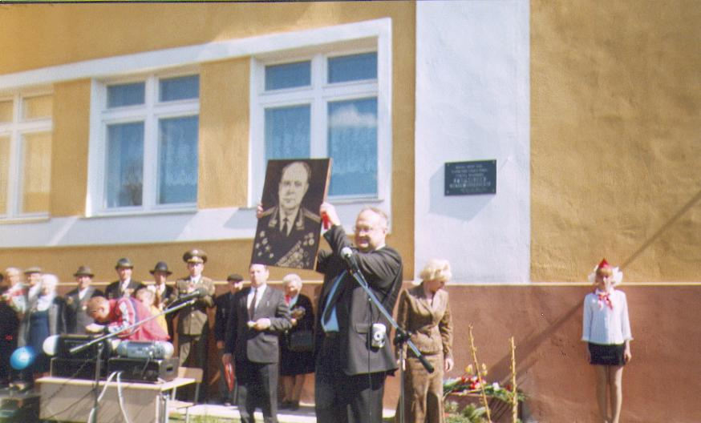
Открытие мемориальной доски П.А. Горчакову.
Май 2003 г.

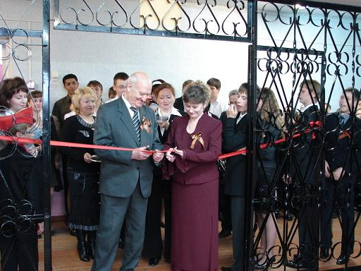

Открытие Зала Боевой Славы.
Май 2008 г.
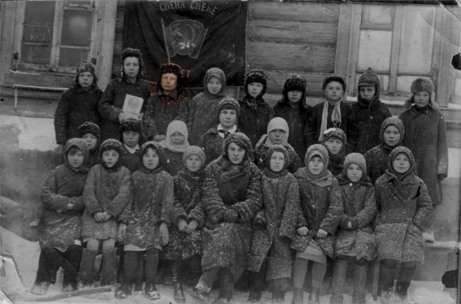

Ученики 7 класса Боринской школы колхозной молодёжи. 1933 г. Третий слева в верхнем ряду – Пётр Андреевич Горчаков (1917-2002), будущий Герой Советского Союза (1944).

